Министерство образования Республики Беларусь
Учреждение образования «Белорусский государственный университет
информатики и радиоэлектроники»

Факультет компьютерных систем и сетей

Кафедра ЭВС

Дисциплина: Программное обеспечение встраиваемых систем

Отчет
По лабораторной работе 5

Студенты: гр. 451006 Гурявичюс А.С.,
Малей А.Ю., Гайманов А.М.

Преподаватель: Герасимович В.Ю.

Минск 2017
УСЛОВИЕ ЗАДАНИЯ

Задание 1:
Соберите в среде моделирования цифровых устройств PROTEUS Simulator
Integration цифровую схему на основе микроконтроллера PIC, одного сдвигового регистра 74HC165 и одного двухразрядного 7-сегментного индикатора 7S-LEDs.
Задание 2:
Напишите программу, выводящую на один из индикаторов символ,
загруженный в сдвиговый регистр. Входные данные для сдвигового регистра
представляются в формате:
Вход : 11 - 12 - 13 - 14 - 3 - 4 - 5 - 6
Имя : S0 S1 S2 S3 S4 S5 S6 L
Бит L обозначает, на какой из индикаторов следует выводить символ: L='0' –
первый индикатор 7S-LED, L='1' – второй индикатор.
Например, символу 'h', выводимому на второй индикатор, соответствует код:
"00101111"(0x2F): S0='0', S1='0', S2='1', S3='0', S4...S6='1', L='1'
ХОД РЕШЕНИЯ ЗАДАНИЯ
Задание 1:
- Собранная схема выглядит следующим образом.
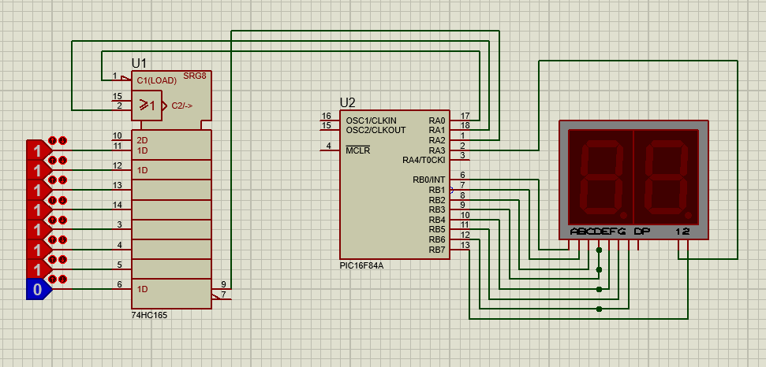
Задание 2:
- Для работы со сдвиговым регистром необходимо подключить входы RA0 и RA1 (настроить на вывод) к входам сдвигового регистра PL и CLK соответственно, и RA2 к входу Q7 сдвигового регистра.
- Для инициализации данных входов используется регистр TRISA. Для указания направления работы необходимо установить бит в 1(RA2), если используется ввод, и 0(RA0, RA1), если используется вывод
- Для параллельной инициализации сдвигового регистра на вход PL необходимо подать значение ‘0’, а потом установить ’1’.
- Далее на входе Q7 необходимо считать значение, которое устрановилось в D7.
- Далее совершается сдвиг всех значений путем подачи на вход CLK значения ‘0’, и далее переключения обратно в ‘1’.
- Таким образом считываются все биты искомого значения сдвигового регистра.
- После данное значение подается на выходы RB<6:0> для установления 7-сегментного индикатора в необходимое положение.
- Для определения какой из индикаторов будет гореть используется значение из бита D7. Если значение бита равно ‘0’ – подается сигнал на вход RA3 и зажигается правый 7 сегментный индикатор, если ‘1’ – левый.

КОД ПРОГРАММЫ
#include p16f84a.inc

v_shift equ 0x20
v_lp equ 0x21
v_pause equ 0x22
v_porta equ 0x23

RST code 0x0
goto MAIN

PGM code

PAUSE
MOVLW 0xFF
MOVWF v_pause
L0:
NOP
NOP
NOP
DECFSZ v_pause
GOTO L0
RETURN

SET_FIRST_LED:
BSF PORTA, 3
BCF PORTB, 7
;BCF PORTA, 4
GOTO END_SET_LED

SET_SECOND_LED:
BCF PORTA, 3
BSF PORTB, 7
;BSF PORTA, 4
GOTO END_SET_LED

MAIN:
BSF STATUS,RP0
CLRF TRISA
MOVLW 0x04
MOVWF TRISA
CLRF TRISB
BCF STATUS,RP0

OUTER_LOOP:
MOVLW 0x3
MOVWF PORTA
CLRF PORTB
CLRF v_pause
CLRF v_shift

MOVLW 0x7
MOVWF v_lp
BCF PORTA, 0
BSF PORTA, 0
BCF STATUS, C

INNER_LOOP:
BTFSC PORTA, 2
BSF v_shift, 0
RLF v_shift, 1

BCF PORTA, 1
BSF PORTA, 1

DECFSZ v_lp, 1
GOTO INNER_LOOP

BTFSC PORTA, 2
BSF v_shift, 0

BTFSS v_shift, 7
GOTO SET_FIRST_LED
GOTO SET_SECOND_LED
END_SET_LED:
MOVF v_shift, W
XORLW 0x7F
MOVWF PORTB

CALL PAUSE

GOTO OUTER_LOOP

END

